ข้อมูล ณ วันที่ 27 มีนาคม 2568
รายงานการปฏิบัติราชการประจำเดือน มีนาคม 2568

รายงานการปฏิบัติราชการประจำเดือน มีนาคม 2568
ประจำปีงบประมาณ พ.ศ.2568
สถานีตำรวจภูธรเรือง จังหวัดน่าน
1. งานป้องกันปราบปราบ
4 มี.ค.2568
รายงานผลการปฏิบัติตามมาตการป้องกันปราบปรามอาชญากรรม ภ.จว.น่าน ประจำวันที่ 4 มีนาคม 2568 สภ.เรือง ขอรายงานผลการปฏิบัติตามมาตการ ป้องกันปราบปรามอาชญากรรม ภ.จว.น่าน ดังนี้
1.การอบรมปล่อยแถวสายตรวจ ทบทวนยุทธวิธี ตรวจอุปกรณ์ประจำกาย อุปกรณ์ประจำรถ ก่อนออกปฏิบัติหน้าที่
2.การตรวจ ธนาคาร -ร้านทองและตรวจตามโครงการ stop walk and talk
3.การตั้งด่านตรวจ จุดตรวจ จุดสงัด เพื่อป้องกันปราบปรามอาชญากรรม,การแข่งรถในทางและความผิดอื่นที่เกี่ยวข้อง
4.สถานที่ท่องเที่ยวที่สำคัญ
5.. อื่นๆ ที่เกี่ยวข้อง

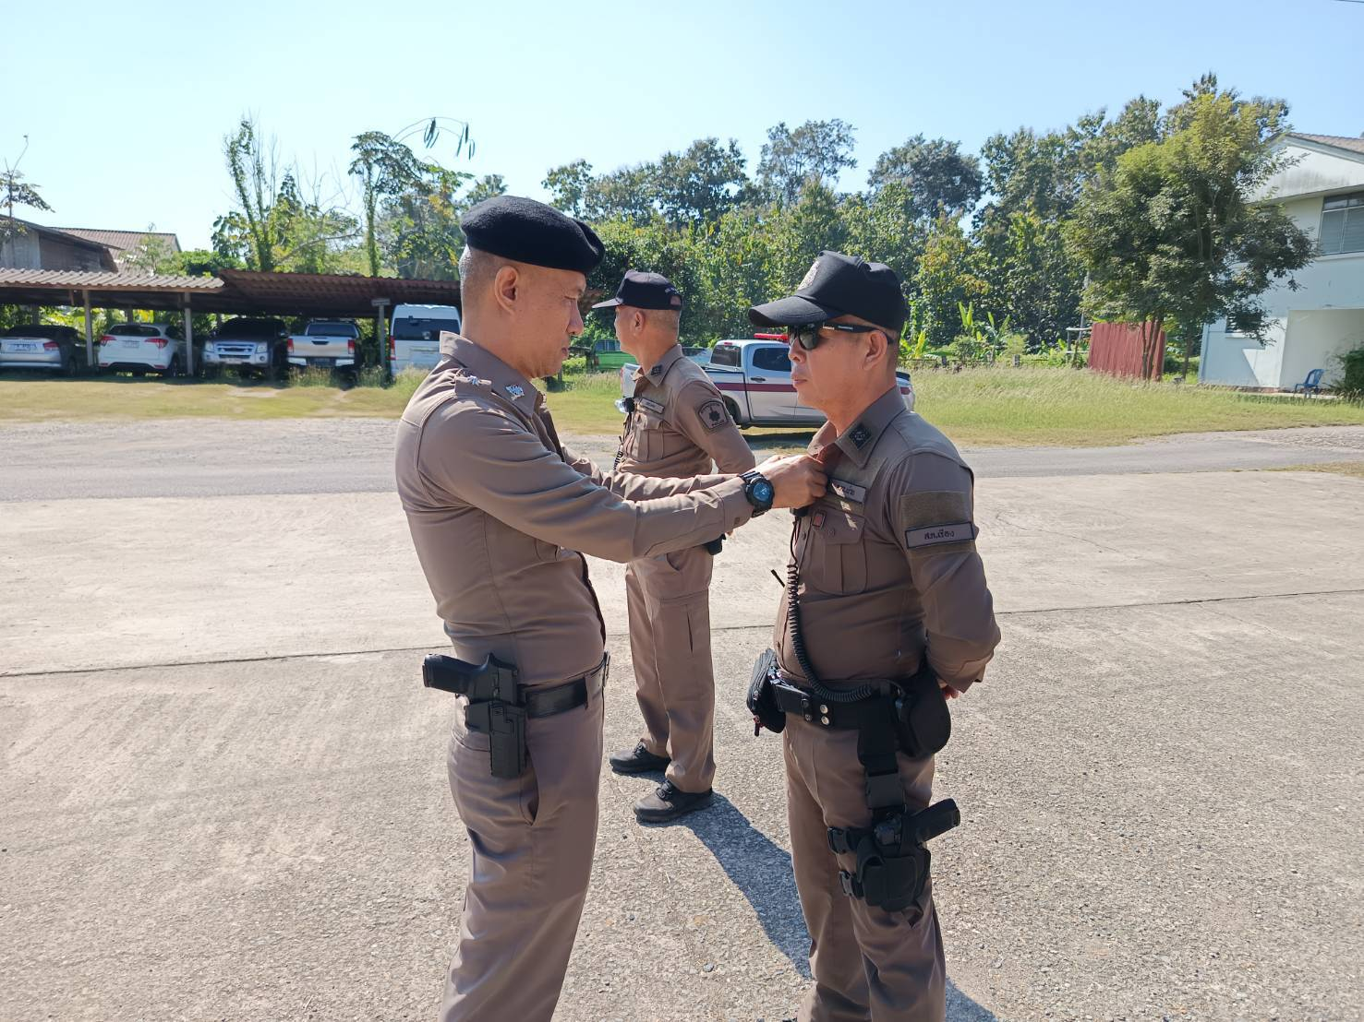
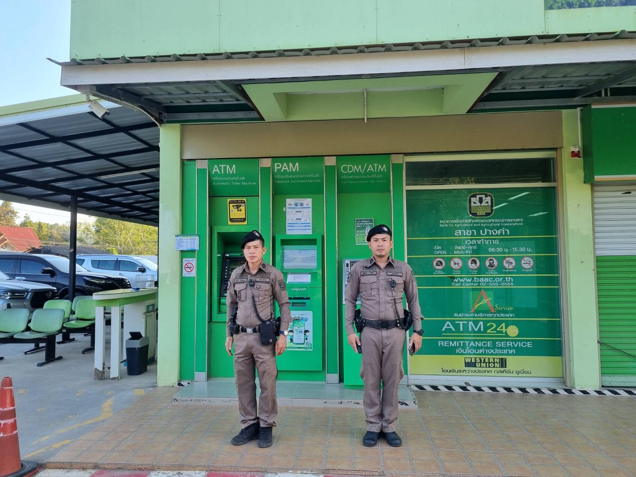

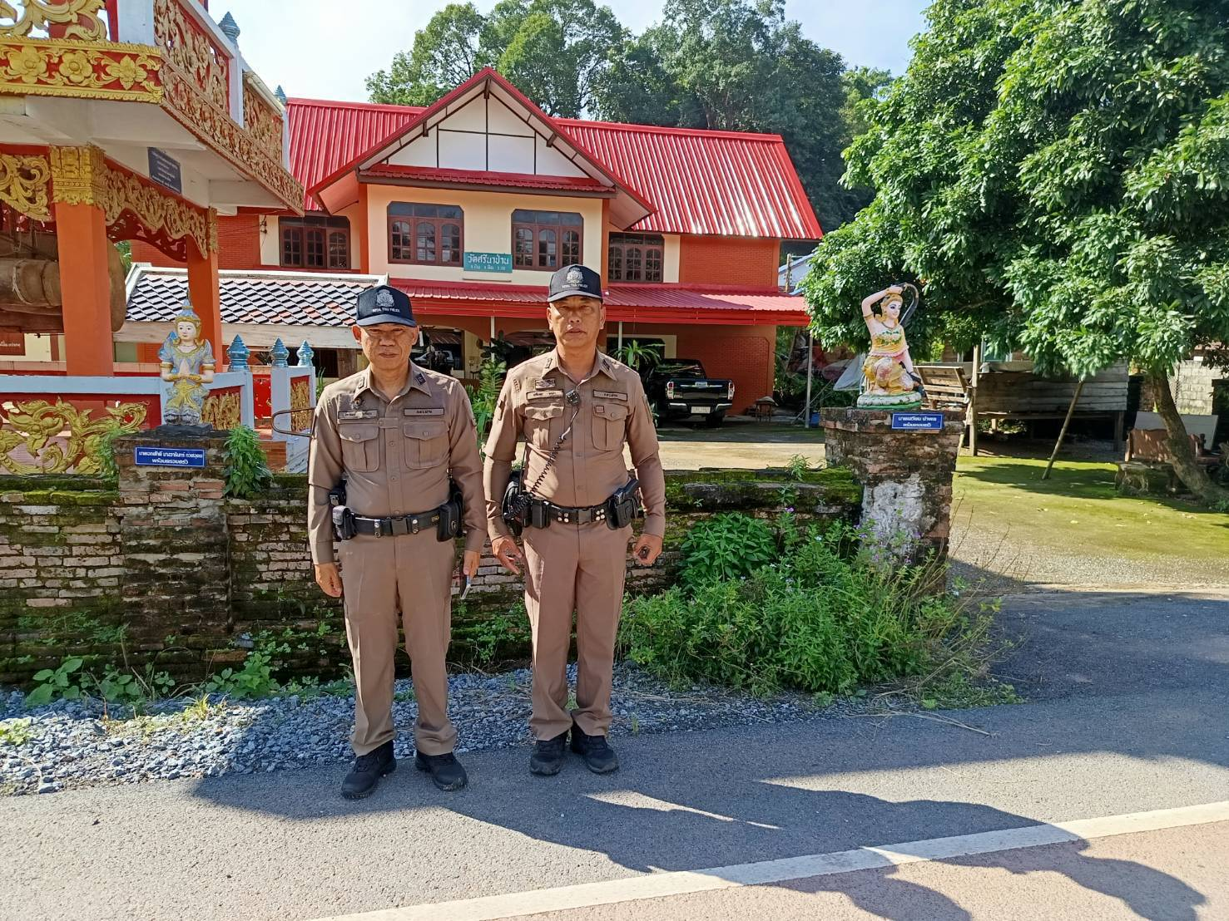
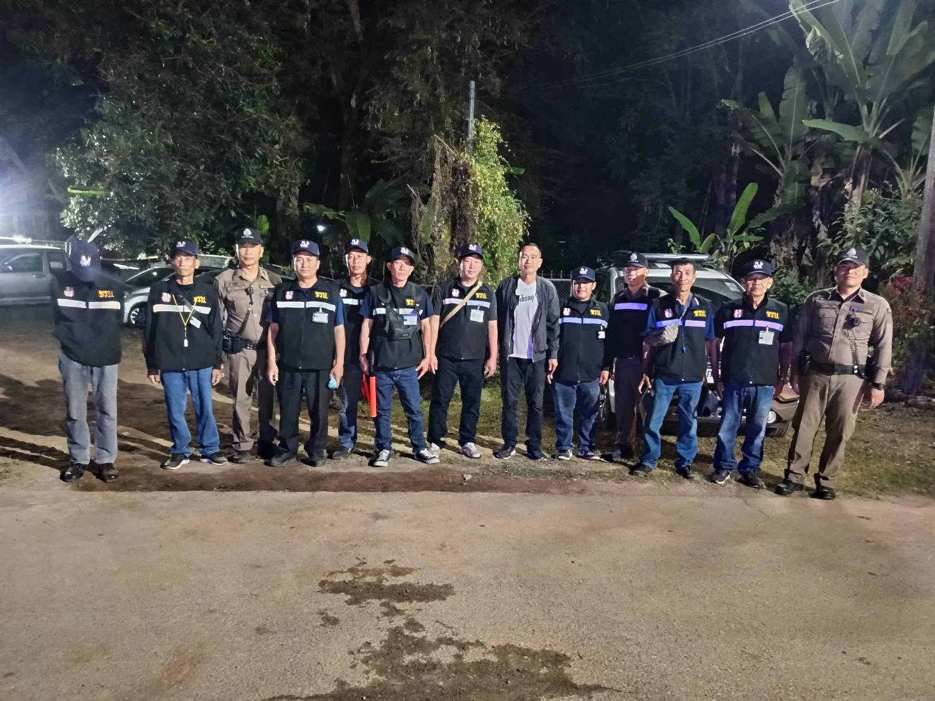

14 มี.ค.2568
เมื่อวันที่ 14 มี.ค. 2568 เวลา 13.00 น. โดยการอำนวยการของ พ.ต.อ.สีหนาท นิลสุข ผกก.สภ.เรือง จว.น่าน ได้มอบหมายให้ ร.ต.อ.ดิเรก เขื่อนเพชร รอง สวป.สภ.เรือง/ครูตำรวจแดร์ เข้าทำการสอนเด็กนักเรียนตามโครงการแดร์โรงเรียนบ้านซาวหลวงและมอบเกียรติบัตรแก่นักเรียน ระดับชั้น ป.5 โดยได้รับความร่วมมือจากคณะครูและนักเรียนเป็นอย่างดี

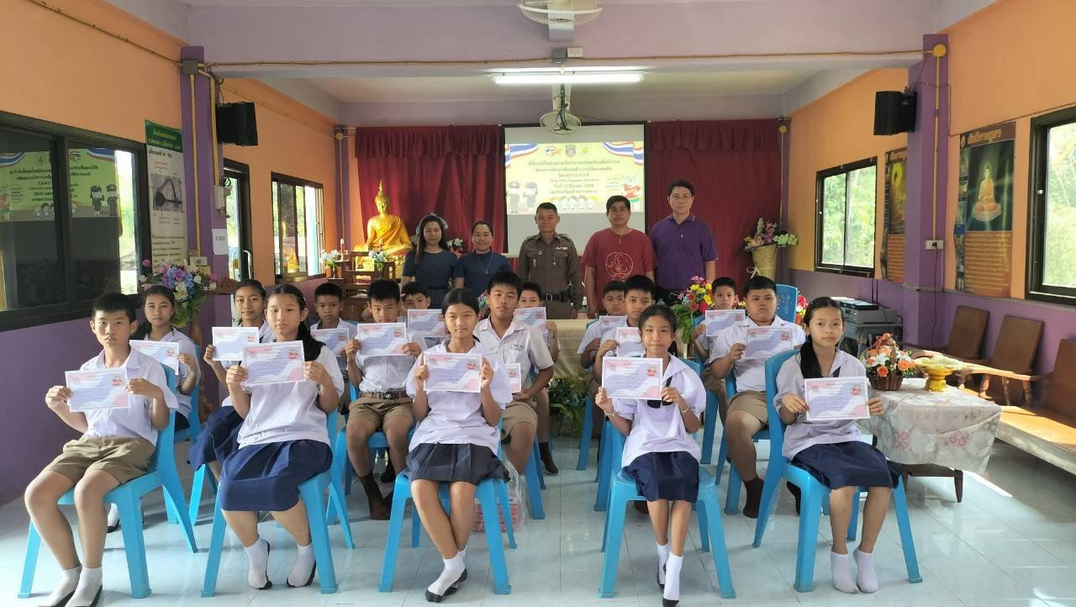

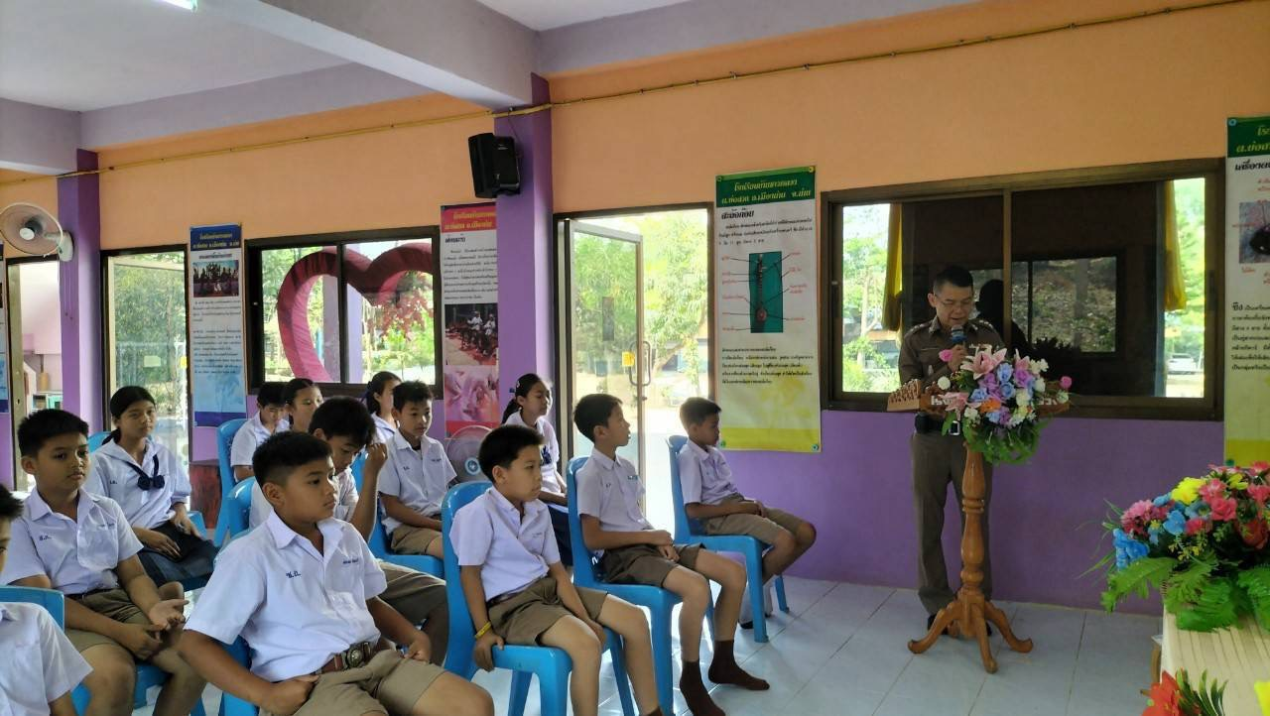

17 มี.ค.2568
เมื่อวันที่ 17 มี.ค.2568 เวลา 09.00 น. โดยการอำนวยการของ พ.ต.อ.สีหนาท นิลสุข ผกก.สภ.เรือง จว.น่าน มอบหมายให้ พ.ต.ท.ณัฐฐ์ฐนนท์ เขื่อนแก้ว รอง ผกก.ป.ฯ ผู้ควบคุมการฝึก, พ.ต.ท.สุพรรณ์ วิญญพรหม สวป.ฯ.,ร.ต.อ.ชัชวาล คำจันทรา รอง สวป.ฯ ทำหน้าที่ครูฝึก ทำการฝึกประจำสัปดาห์ตามนโยบาย ตร.,ผบช.ภ.5 และ ผบก.ภ.จว.น่าน ตามรูปแบบการฝึกยุทธวิธีตำรวจ ,แบบฝึกพระราชทาน ดังนี้
1.ฝึกท่าตรง ท่าพัก ,ท่าตามระเบียบพัก และท่าหัน
2.ฝึกท่าทำความเคารพ ได้แก่ ท่าตรงหน้าวันทยหัตถ์ ,ท่าวันทยหัตถ์ทางซ้าย – ขวา และท่านั่งคุกเข่าวันทยาหัตถ์
3.ฝึกท่าถอดหมวก
4.ฝึกท่าหมอบ
5. แบบฝึกการเข้าเผชิญเหตุ

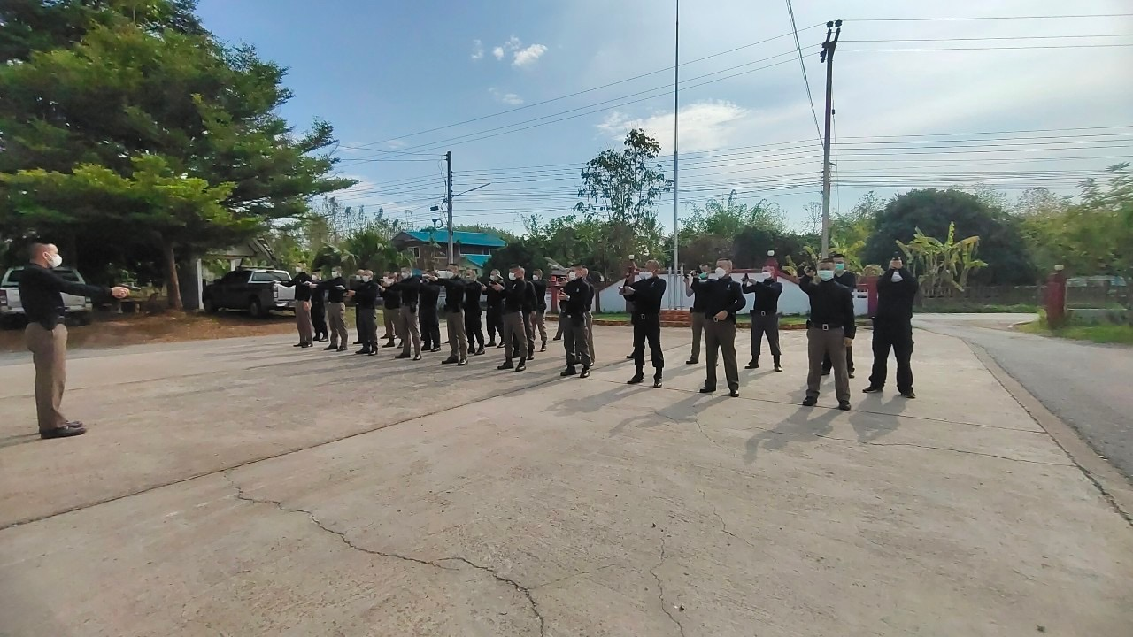

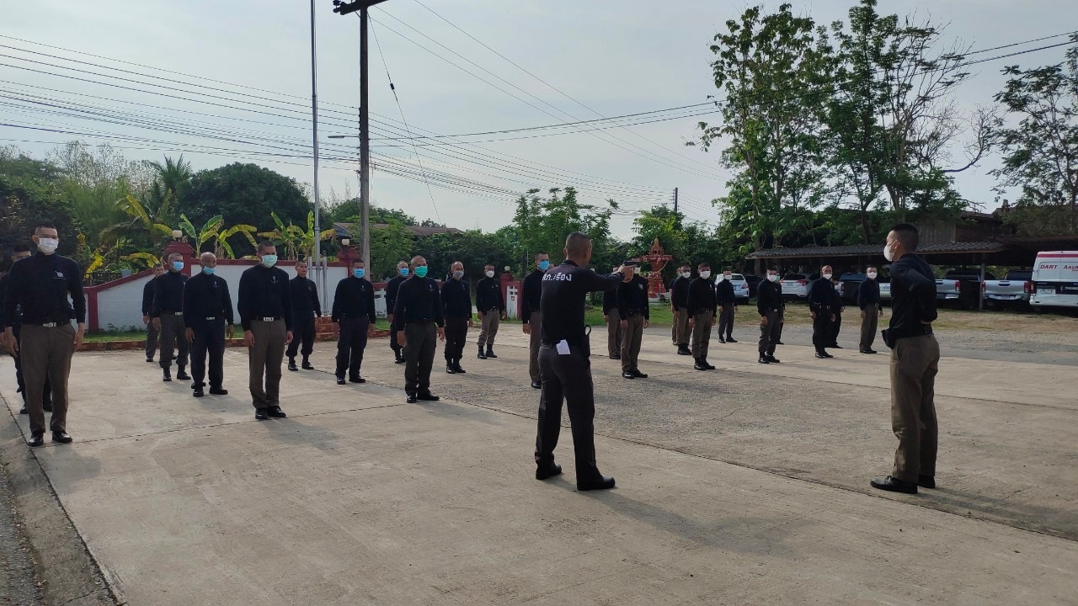

24 มี.ค.2568
เมื่อวันที่ 24 มี.ค.2568 เวลา 11.00 น. ร.ต.ท.ผณินทร ตาคำ รอง สว(ป.) สภ.เรือง พร้อมด้วยสายตรวจรถยนต์ ออกตรวจสถานศึกษาในพื้นที่รับผิดชอบเพื่อป้องกันเหตุอาชญากรรม
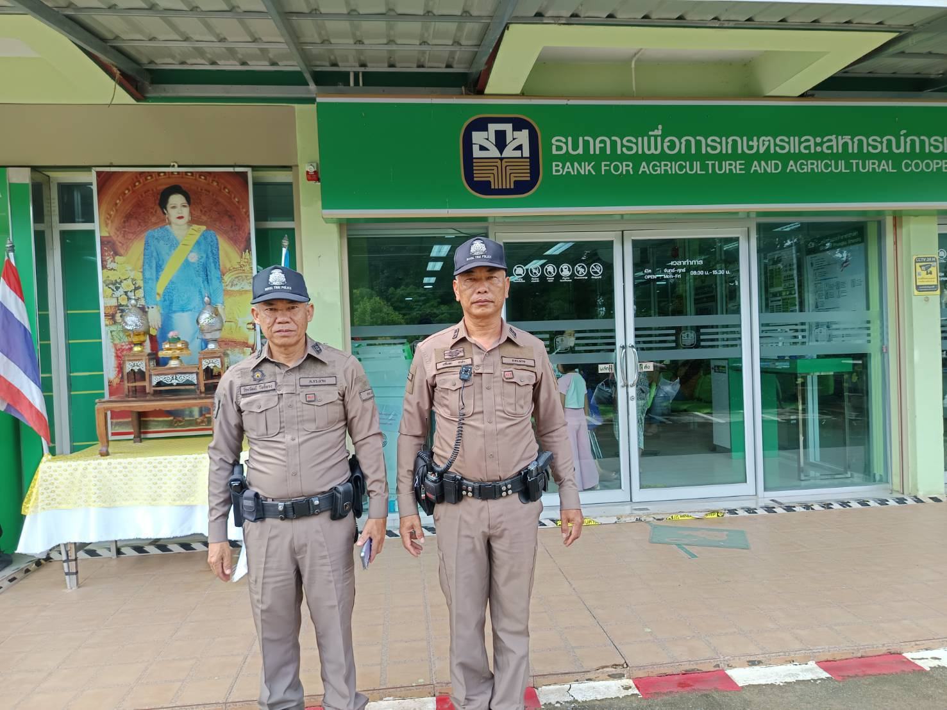
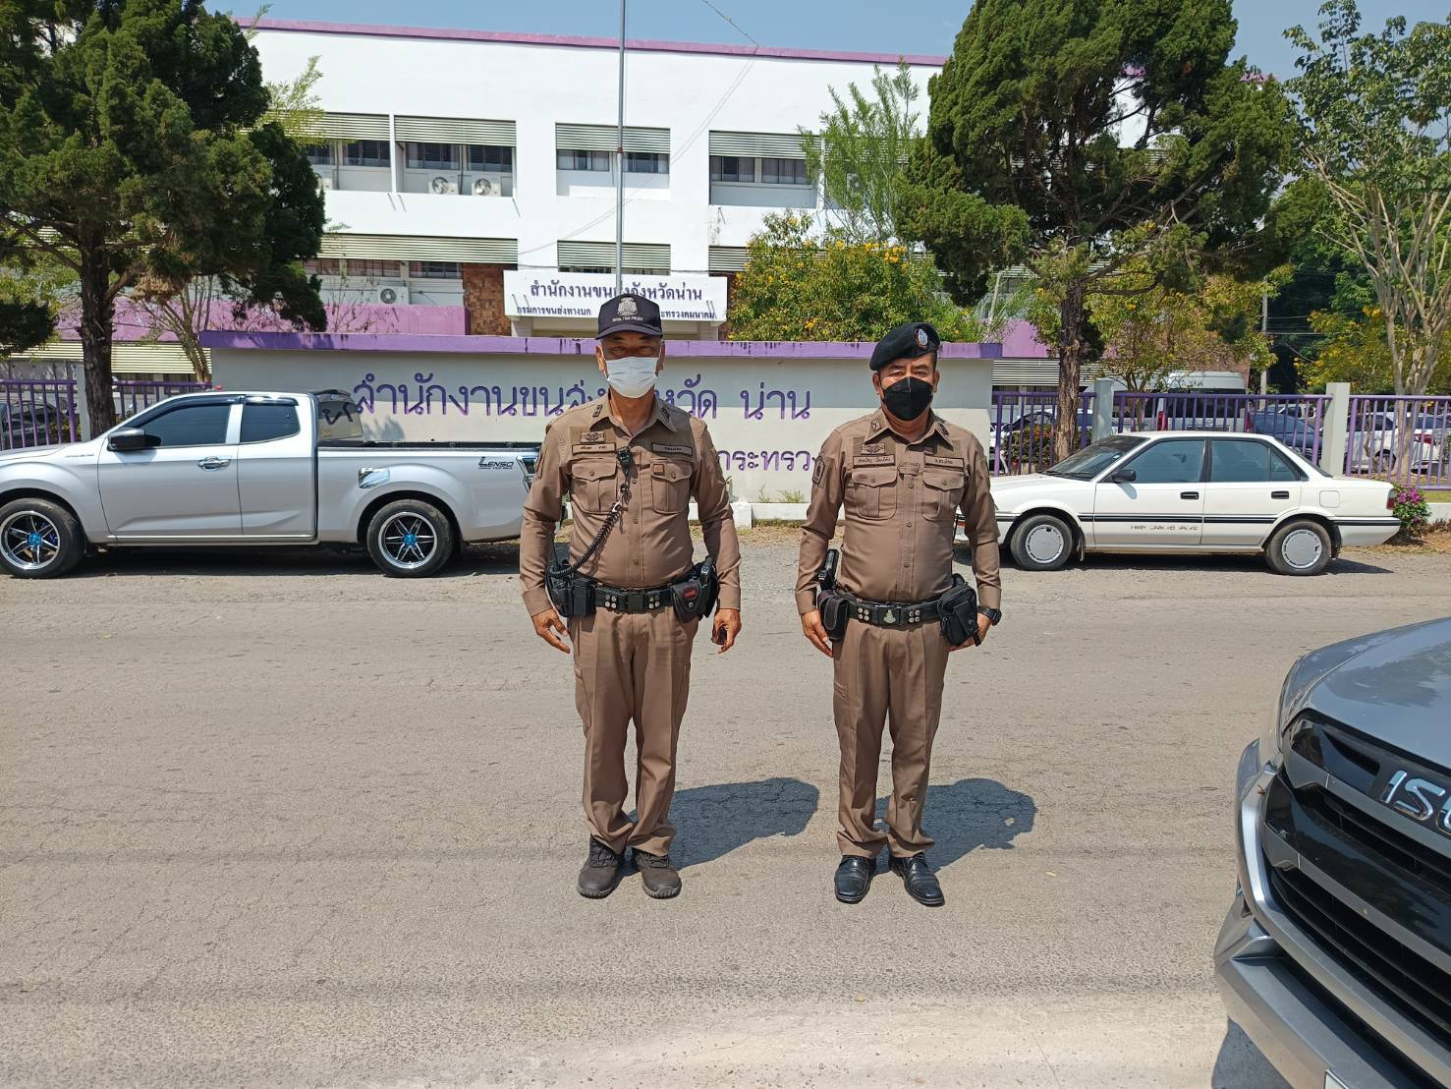

2. งานจราจร
ประจำทุกวัน
เจ้าหน้าที่สายตรวจ/จราจร สภ.เรือง อำนวยความสะดวกด้านการจราจรบริเวณหน้าตลาดบ้านเรือง เป็นประจำทุกวัน ห้วงเวลาตั้งแต่ ๐๖.๐๐ น. ถึง ๐7.00 น. เพื่อป้องกันและลดอุบัติเหตุและความปลอดภัยในชีวิตและทรัพย์สินของประชาชนที่เดินทางมาจ่ายตลาด

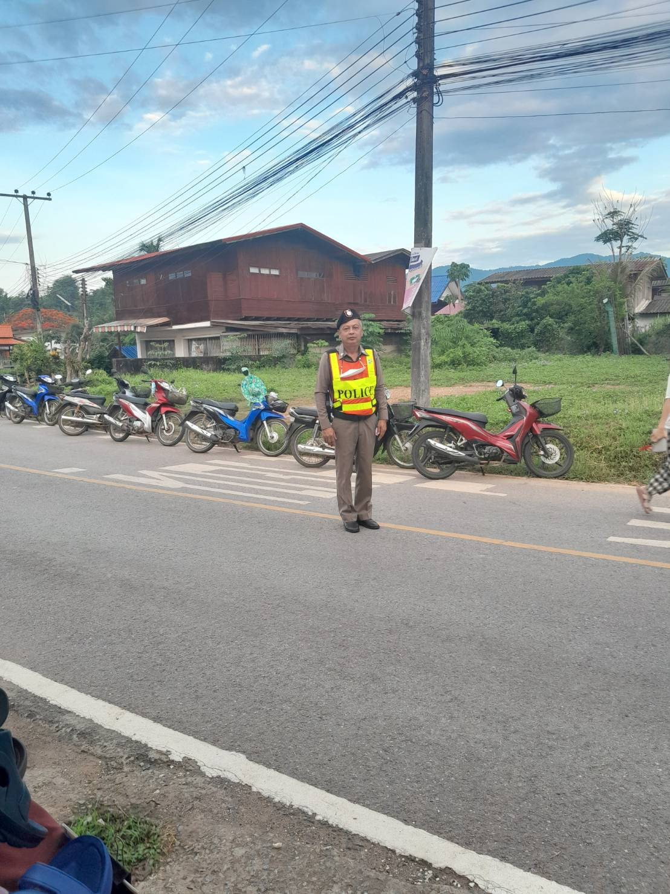
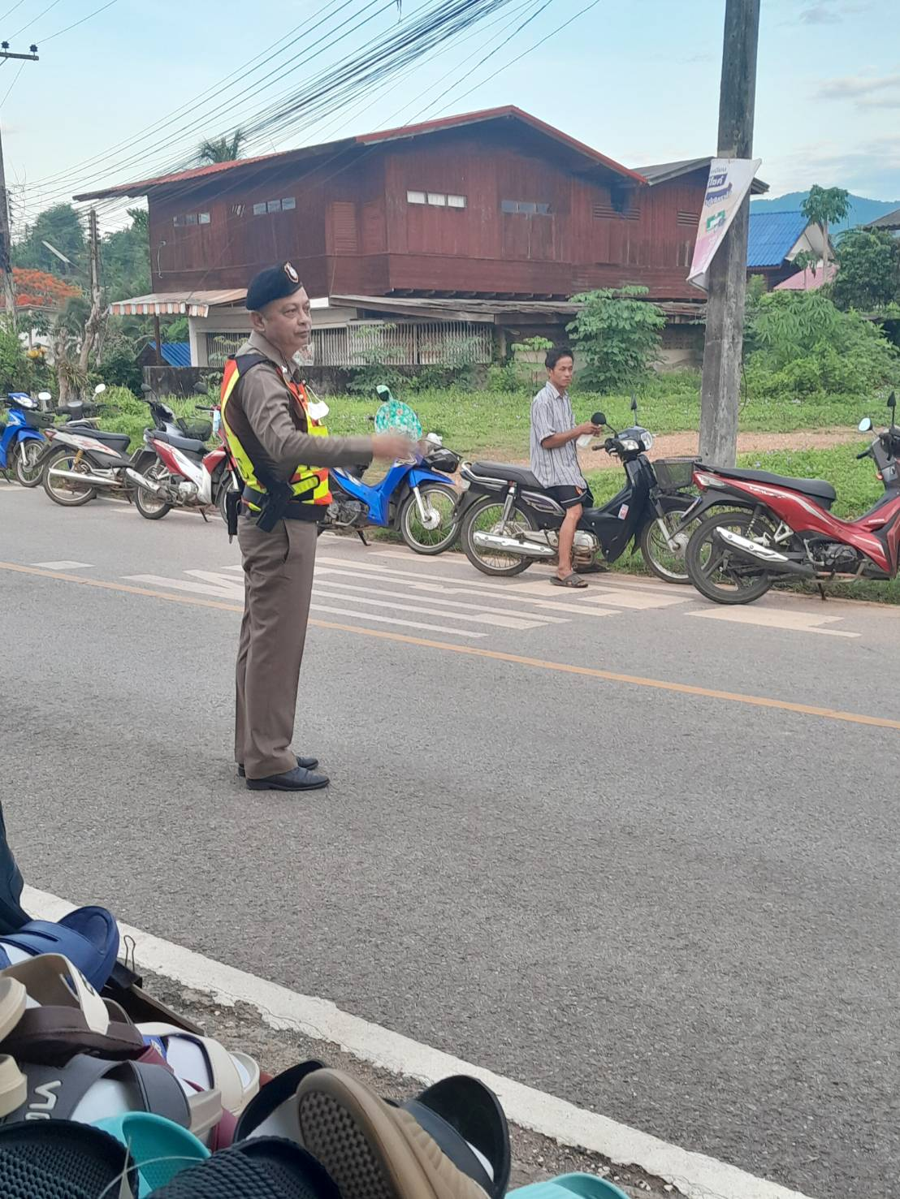

โดยการอำนวยการของ พ.ต.อ.สีหนาท นิลสุข ผกก.สภ.เรือง จว.น่าน มอบหมายให้ พ.ต.ท.สุพรรณ์ วิญญพรหม สวป.สภ.เรือง พร้อมด้วยชุดปฏิบัติการจราจรและเจ้าหน้าที่สายตรวจ ตั้งจุดตรวจกวดขันวินัยจราจร ณ บริเวณถนนหมู่บ้านตาแวน
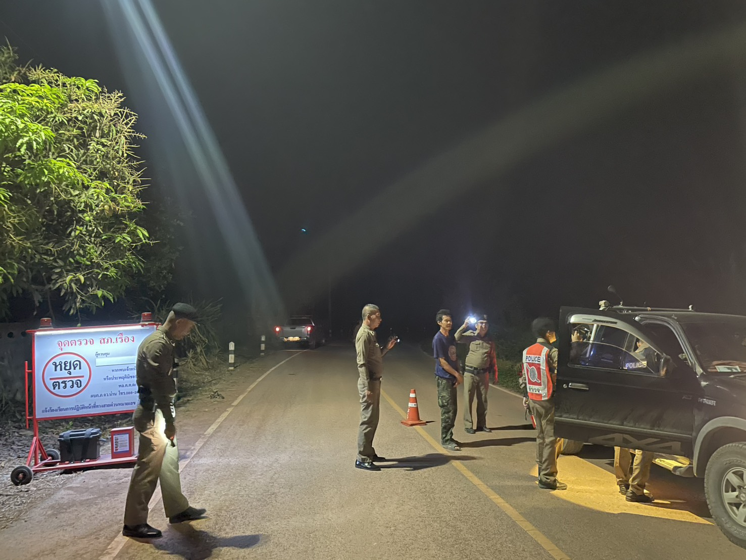
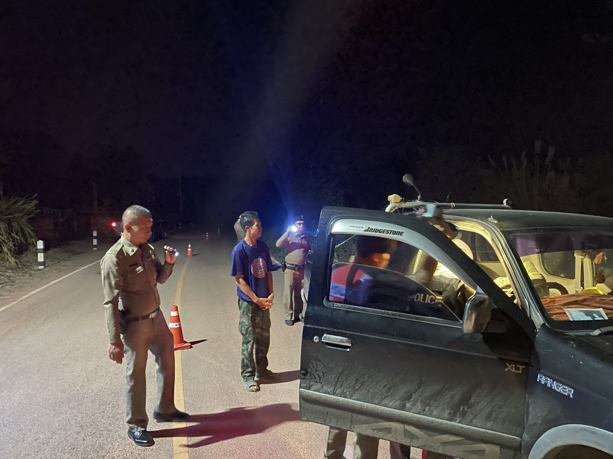

จับกุม 10 ฐานความผิด เดือน มีนาคม 2568

ลำดับ | ไม่สวมหมวกนิรภัย | เมาสุราขณะขับรถ | ไม่คาดเข็มขัดนิรภัย | ขับรถเร็วเกินกำหนด | ไม่ได้รับใบอนุญาตให้ขับขี่ |  | มอเตอร์ไซค์ไม่ปลอดภัย | ขับรถย้อนศร | แซงในที่คับขัน | ฝ่าฝืนสัญญาณไฟ | โทรศัพท์ขณะขับรถ | รวม
 |  |  |  |  | ต่ำกว่า 15 ปี | 15 ปีขึ้นไป
 | 0 | 0 | 0 | 0 | 0 | 2 | 0 | 0 | 0 | 0 | 0 | 2
รวม | 0 | 0 | 0 | 0 | 0 | 2 | 0 | 0 | 0 | 0 | 0 | 2
ข้อมูล ณ 27 มี.ค.68

3. งานสอบสวน
5 มี.ค. 2568
เมื่อวันที่ 5 มีนาคม 2568 ร.ต.อ.ธิติศักดิ์ ขัติยะ รอง สว.(สอบสวน)ฯ ตรวจสอบเหตุ ว.40 รถจักรยานยนต์เสียหลักชนกำแพงวัดนวราษฎร์ บริเวณถนนหมู่บ้านนวราษฎร์ หมู่ 5 ต.นาซาว อ.เมืองน่าน จ.น่าน จึงพร้อมพวกออกไปตรวจที่เกิดเหตุ เมื่อไปถึงพบเป็น รถจักรยานยนต์ ยี่ห้อฮอนด้า cbr 150 สีแดงดำ ทะเบียน บมล 189 กทม. ผู้ขับขี่เสียชีวิตในที่เกิดเหตุ กู้ชีพกู้ภัยนำส่งรพ.น่าน
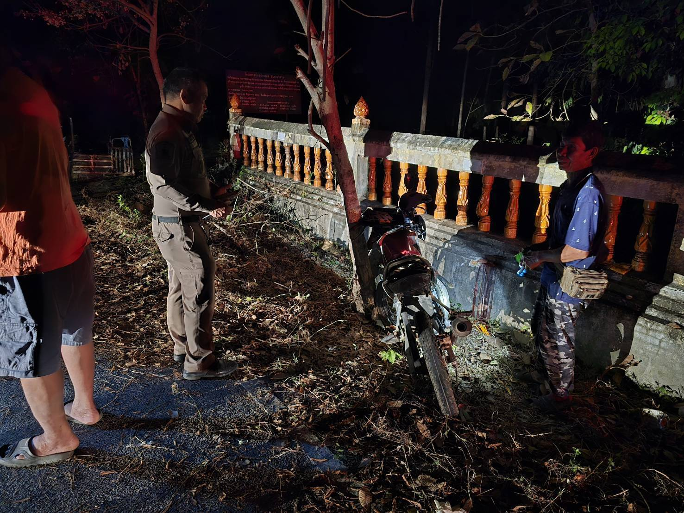

ช่วงวันที่ 1 มีนาคม 2568 ถึง 10 มีนาคม 2568 พนักงานสอบสวนได้รับแจ้งความร้องทุกข์ จำนวน 6 คดี
พนักงานสอบสวนได้รับสำนวนคดีอาญาไว้ทำการสอบสวน 6 คดี
สอบสวนเสร็จสิ้นแล้ว 1 คดี
คงเหลือและอยู่ระหว่างการสอบสวน 5 คดี

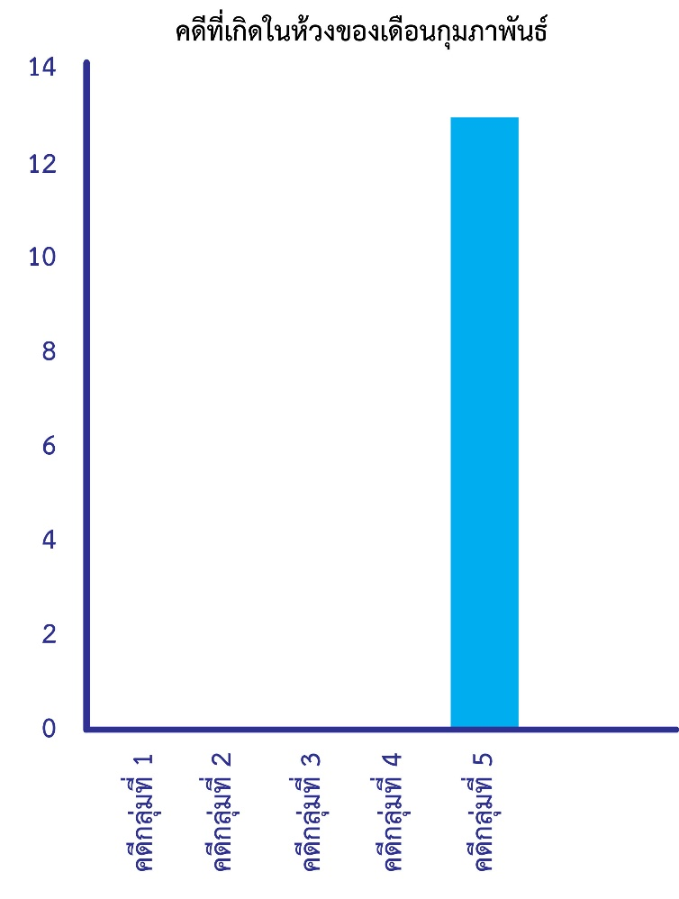

รวมคดีที่เกิดในห้วงเดือน มีนาคม 2568 แยกตามคดี 5 กลุ่มได้ดังนี้
คดีกลุ่มที่ 1 จำนวน 0 คดี
คดีกลุ่มที่ 2 จำนวน 0 คดี
คดีกลุ่มที่ 3 จำนวน 0 คดี
คดีกลุ่มที่ 4 จำนวน 0 คดี
คดีกลุ่มที่ 5 จำนวน 6 คดี

4.งานอำนวยการ
วันที่ 25 มี.ค.68 เวลา 09.00 น. โดยการอำนวยการของ พ.ต.อ.สีหนาท นิลสุข ผกก.สภ.เรือง ได้มอบหมายให้ ข้าราชการตำรวจจิตอาสา ประจำ สภ.เรือง เข้าร่วม บริจาคโลหิต ณ ที่ว่าการอำเภอเมืองน่าน

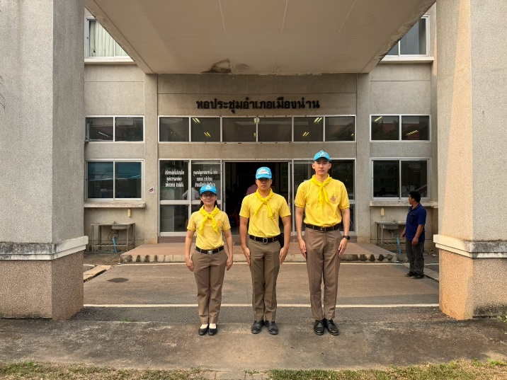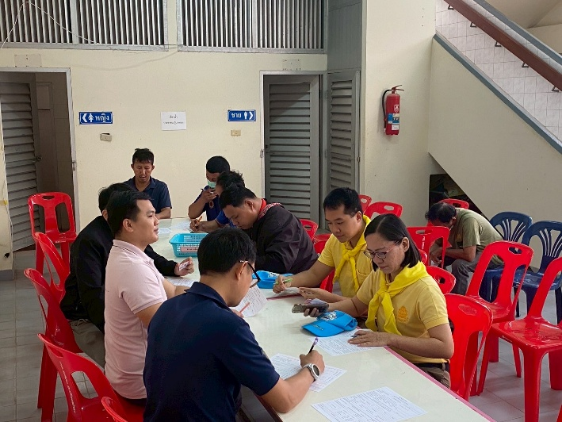

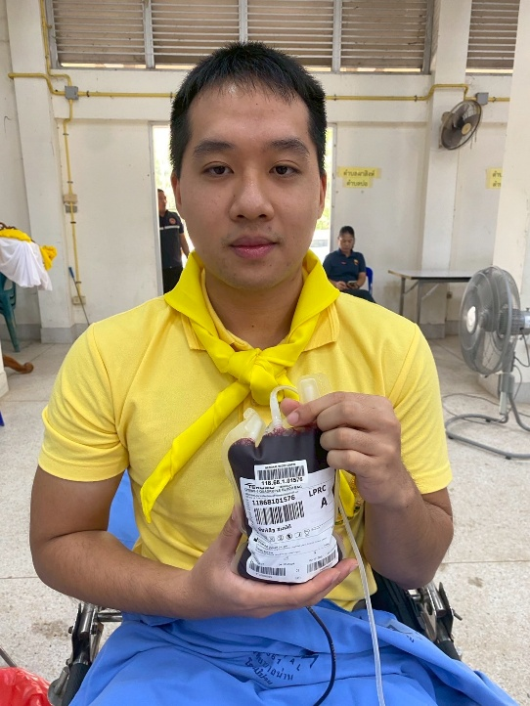

วันนี้ 19 มี.ค.68 เวลา 13.00 น. พ.ต.ท.ศักดาวุฒิ มะศักดิ์ สว.อก.สภ.เรือง จว.น่าน และ ด.ต.พงศ์ธร มณีวรรณ ผบ.หมู่ สส.สภ.เรือง เข้าร่วมอบรม การจัดทำแฟ้มข้อมูลการตรวจราชการประจำปี พ.ศ.2568 ณ ห้องประชุมชั้น 3 ภ.จว.น่าน

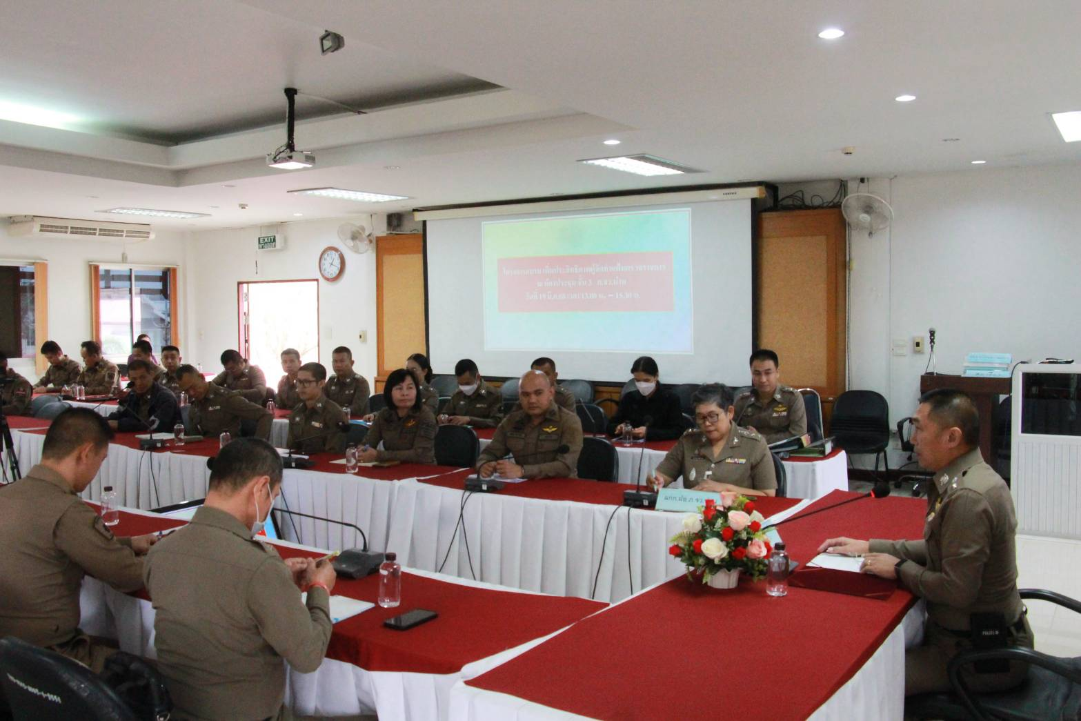

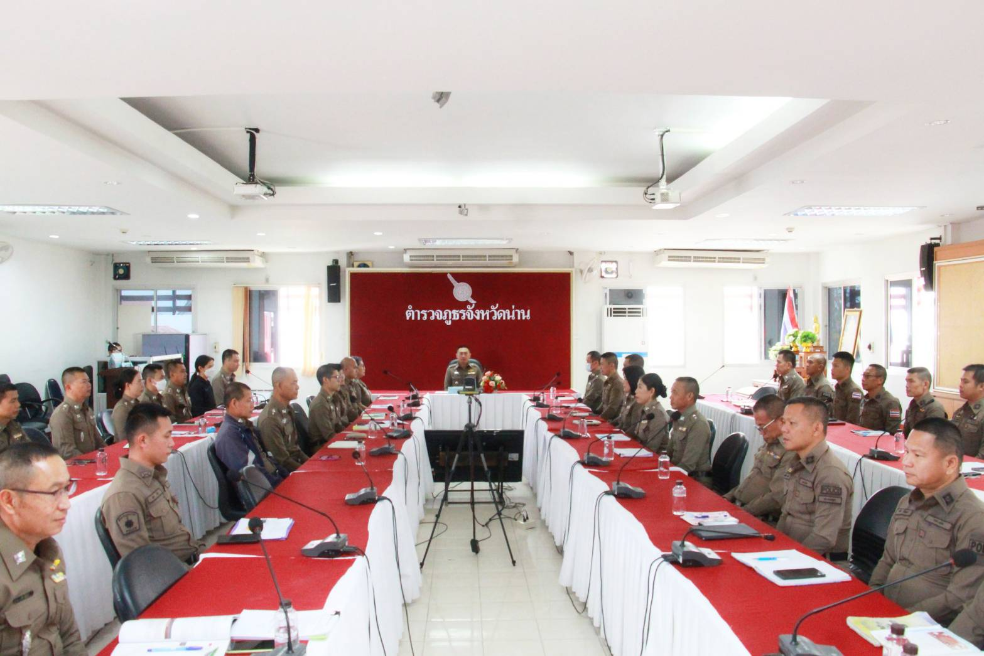

5. งานสืบสวน
28 มี.ค.2568
เมื่อวันที่ ๒๘ มี.ค. 6๗ ได้มีการจับกุมผู้ต้องหา จำนวน 1 ราย 1 คน ในข้อหา มียาเสพติดให้โทษประเภทที่ 1 (ยาบ้า)ไว้ในครอบครองโดยผิดกฎหมาย , เสพยาเสพติดให้โทษประเภทที่ 1(ยาบ้า)โดยผิดกฎหมาย , มีเครื่องกระสุนปืนไว้ในครอบครองโดยไม่ได้รับอนุญาตจากนายทะเบียนท้องที่ โดยได้มีการสืบสวนหาข่าว ประกอบกับได้รับแจ้งจากสายลับ จึงได้นำกำลังร่วมกับฝ่ายปกครอง เข้าตรวจสอบพบผู้ต้องหาจึงได้ทำการจับกุม และได้ขยายผลตรวจค้นยังที่เกิดเหตุ พบยาบ้าของกลาง อาวุธปืนและเครื่องกระสุนปืนจำนวนมาก จึงได้ตรวจยึดไว้ และทำการตรวจยึดรถจักรยานยนต์และรถยนต์ไว้เพื่อตรวจสอบ และรวบรวมพยานหลังฐานส่งพนักงานสอบสวนดำเนินคดีตามกฎหมายต่อไป
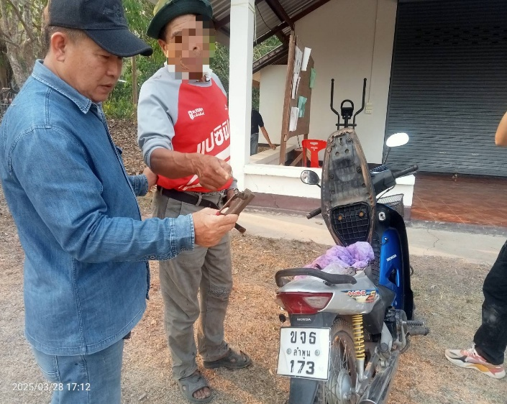
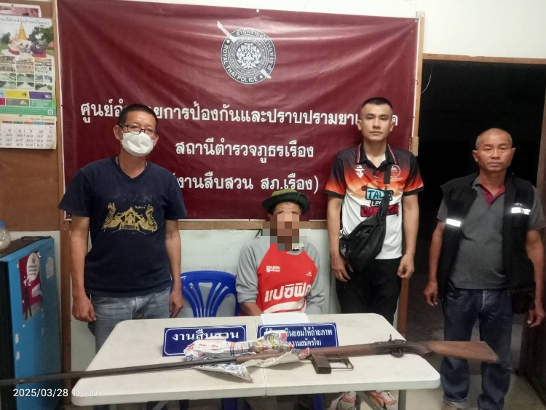
สถิติการจับกุม เดือน มี.ค.68 ผู้ต้องหา จำนวน 1 ราย
ผู้ต้องหายาเสพติด จำนวน 3 ราย

